ТЕМА 5

ВАЛЮТНІ РИЗИКИ

Основні поняття: валютні ризики, ризики потенційних втрат, приховані ризики, методи страхування валютних ризиків, види захисних застережень, валютний опціон, форвардні валютні угоди, валютний ф`ючерс, валютна операція SVOP.
План
1. Сутність і характер ризику коливання валюти.
2. Характеристика методів страхування валютних ризиків.

1. Сутність і характер ризику коливання валюти.
Страхування валютного ризику як метод його мінімізації.
Підприємство, в обігу якого значну частину займають угоди в іноземній валюті, є досить чутливим до валютного ризику. Це означає, що рух коштів підприємства залежить від зміни валютних курсів. Багато фірм, спираючись на різні теорії фінансового менеджменту, намагаються управляти валютними ризиками, інакше кажучи, хеджують себе від коливань валютних курсів. Хеджування припускає, що підприємство займає таку позицію відносно ризику, яка дозволяє елімінувати вплив змін курсу валюти на вартість контракту і визначати майбутні фінансові потоки.
Таким чином, хеджування захищає власника активів і зобов’язань в іноземній валюті від збитків.
Ринковою вартістю підприємства відповідно до фінансової теорії є чиста вартість усіх майбутніх фінансових потоків. Очікуваний фінансовий потік, з огляду на невизначеність майбутнього, не можна спрогнозувати зі 100%-відсотковою імовірністю. Якщо передбачувана вартість фінансових потоків залежить від зміни валютного курсу, то компанія, яка займається хеджуванням, скорочує коливання їхньої майбутньої вартості.
На сьогодні важливо не тільки, щоб підприємство мало виробниче зростання, а й уміло управляло вільними на поточний момент коштами і могло вчасно передбачати валютні ризики та правильно їх хеджувати.
Проблема валютного ризику в економічній теорії та практиці вперше виникла наприкінці 70-х рр. ХХ ст., після підписання країнами-членами Міжнародного валютного фонду Ямайської угоди (Кінгстон, Ямайка, 1976 р.). Одним із основних принципів цієї угоди було введення режиму вільного курсоутворення на базі «плаваючих» валютних курсів – флоатинг.
Найбільшої гостроти ця проблема набула у 80-90-х рр. ХХ ст. і залишається актуальною на перспективу. Це пов’язано перш за все з різким зростанням обсягів міжнародних торговельних і фінансових операцій, непрогнозованими коливаннями валютних курсів, зростанням обсягів валютних спекуляцій, що спричиняє різке збільшення залежності кінцевих фінансових результатів діяльності підприємств і фінансовокредитних установ від валютного ризику.
Проведене дослідження дозволило визначити валютний ризик як імовірність грошових втрат або недоодержання прибутку суб’єктами валютного ринку порівняно із запланованими значеннями в результаті несприятливої зміни значення валютного курсу. З суто економічного погляду, такий ризик є наслідком незбалансованості активів і пасивів щодо кожної з валют за строками і сумами. В основі валютного ризику лежить зміна реальної вартості грошових зобов’язань у визначений період. При цьому валютному ризику підвладні обидві сторони - учасники угоди.
Класифікація валютного ризику наведена на рис. 5.1.
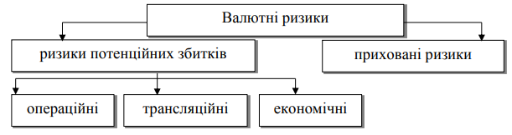
Рисунок 5.1 - Види валютних ризиків
Операційний ризик пов’язаний з торговими операціями, а також із грошовими угодами з фінансового інвестування та дивідендних платежів. Цей ризик може виникати під час підписання угод на здійснення платежів або на отримання коштів в іноземній валюті в майбутньому.
Трансляційний (бухгалтерський) ризик пов’язаний з переоцінюванням активів і пасивів і прибутків закордонних філій у національну валюту, а також може виникати під час експорту чи імпорту інвестицій. Він впливає на показники балансу, що відображують звіт про одержані прибутки та збитки після перерахунків сум інвестицій у національну грошову одиницю. Врахувати трансляційний ризик можна під час складання бухгалтерської та фінансової звітності. На відміну від операційного, трансляційний ризик не пов’язаний з грошовими потоками чи розмірами сплачуваних сум.
Економічний валютний ризик пов’язаний з можливістю втрати доходів за майбутніми контрактами через зміну загального економічного стану як країн-партнерів, так і країни, де розташована компанія. Насамперед він обумовлений необхідністю здійснення постійних розрахунків за експортними та імпортними операціями, інтенсивність яких у свою чергу може залежати від коливань валютних курсів.
Економічний валютний ризик поділяють на два види:
- прямий, коли передбачається зменшення прибутку за майбутніми операціями внаслідок зниження обмінного курсу валют;
- опосередкований (побічний), що пов’язаний з утратою певної частини конкурентоспроможності вітчизняних товаровиробників порівняно з іноземними.
Потаємні (приховані) валютні ризики, на перший погляд, неочевидні і можуть бути продемонстровані за допомогою такого прикладу: постачальник на внутрішньому ринку може використати імпортні ресурси та підприємства, які користуються послугами такого постачальника, який опосередковано схильний до ризику, оскільки підвищення вартості його витрат внаслідок знецінення національної валюти змусило підняти ціну.
Управління валютним ризиком передбачає проведення його детального аналізу, оцінювання можливих наслідків та вибір відповідних методів страхування.
У світовій практиці управління валютними ризиками за допомогою використання фінансових інструментів називають хеджуванням (hedging). Хеджування зменшує валютний ризик, однак це не означає збільшення вартості чи зростання рентабельності компанії. Тому приймати рішення про хеджування валютних ризиків потрібно тільки в межах загальної стратегії управління ризиками, виходячи зі ступеня участі підприємства в міжнародній торгівлі.
Валютний ризик повинен бути ідентифікований та оцінений, необхідно визначити ступінь його впливу на фінансові результати діяльності компанії. Лише після цього можна з’ясовувати питання про те, чи необхідно страхувати компанію від негативних впливів коливань курсів і як це слід зробити (рис. 5.2).
Практика міжнародних економічних відносин виробила такі підходи до вибору стратегії захисту від валютних ризиків:
- приймається рішення про необхідність спеціальних засобів страхування валютних ризиків;
- б) виділяється частина зовнішньо-торговельного контракту кредитної угоди, яка буде страхуватися;
- в) обирається конкретний засіб і метод страхування ризиків.
Існують такі засоби страхування ризиків:
- одностороння дія одного з партнерів;
- операції страхування компанії, банківські та урядові гарантії;
- взаємна домовленість учасників угоди.

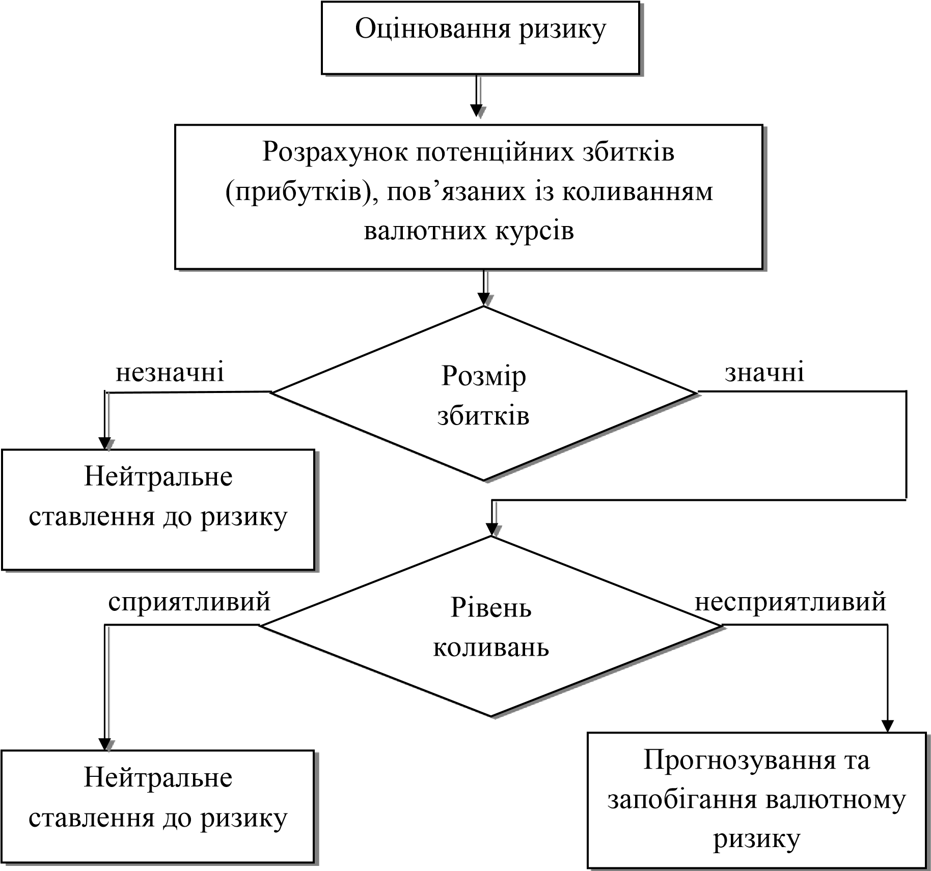
Рисунок 5.2 - Блок-схема оцінювання валютного ризику
Методи страхування валютних ризиків такі:
- захисні застереження;
- валютні опціони;
- ф’ючерсні валютні угоди;
- валютні ф’ючерси;
- міжбанківські операції СВОП.
На вибір конкретного методу страхування ризику впливають такі фактори:
а) особливості економічних і політичних відносин з іншою стороною (контрагентом);
б) конкурентоспроможність продукції;
в) платоспроможність контрагента угоди;
г) валютні і кредитно–фінансові обмеження, що діють у цій країні;
д) строк покриття ризику;
е) наявність документальних умов здійснення угод;
ж) перспективи зменшення валютного курсу і відсоткових ставок на ринку.
Методологія вибору стратегії хеджування валютного ризику має таку послідовність дій:
1. Оцінювання характеру валютного ризику, під час якого головна увага концентрується на розгляді трансляційних і операційних ризиків, бо економічний валютний ризик важко піддається вимірюванню.
2. Оцінювання масштабів ризику, тобто визначення можливих збитків у разі настання ризикового випадку.
3. Визначення періоду ризику з розподілом на коротко- та середньострокові – тривалістю до п’яти років, а також довгострокові – понад п’яти років.
4. Встановлення ступеня визначеності ризику.

2. Характеристика методів страхування валютних ризиків.
Захисні застереження – це умова в контракті щодо мінімізації валютного ризику.
Існує три основні види захисних застережень:
1. Золоте застереження. Засноване на фіксації золотого вмісту валюти платежу на дату укладання контракту і перерахунку суми платежу пропорційно зміні золотого вмісту на дату виконання контракту. Розрізняють прямі і побічні золоті застереження. При прямому – сума зобов’язання дорівнює ваговій кількості золота. При побічному – сума зобов’язання перераховується пропорційно зміні золотого вмісту валюти платежу (застосовувалась до 1976 р.).
2. Валютне захисне застереження. Це умова в міжнародному контракті, яка передбачає перегляд суми валюти платежу з метою страхування валютного ризику експортера або кредитора. При цьому останні зацікавлені в тому, щоб у якості валюти ціни обиралась найбільш стійка валюта або валюта, підвищення курсу якої прогнозується (застосовувалась до 1983 р.).
3. Багатовалютне захисне застереження. Це умова в міжнародному контракті, яка передбачає перегляд суми платежу пропорційно зміні курсу кошика валют заздалегідь обраних за згодою сторін.
Існує декілька видів валютних кошиків:
- симетричний кошик – валюти в ньому вказані однаковою питомою вагою;
- асиметричний кошик – різна питома вага валют;
- стандартний кошик – валюти зафіксовані на певний період застосування валютної одиниці як валютного застереження;
- регулюючий кошик – валюти змінюються в залежності від ринкових факторів.
Перевага багатовалютного застереження над двома іншими полягає в такому:
а) валютний кошик як метод вимірювання середньозваженого курсу валют знижує ризик різкої зміни суми платежу;
б) валютне застереження найбільше відповідає інтересам контрагентів угоди з погляду валютного ризику, тому що включає валюти різної стабільності.
Недоліки багато валютного застереження такі:
а) cкладність формулювання в контракті в залежності від способу розрахунку курсових втрат, неточність якої призводить до різного трактування сторонами умов застереження;
б) cкладність вибору базисного кошика валют.
Валютний опціон – це угода між покупцем опціону і продавцем валют, яка надає право покупцю опціону купувати або продавати за певним курсом суму валюти впродовж обумовленог о часу за винагороду, сплачувану продавцем.
Валютні опціони застосовують, якщо покупець опціону прагне застрахувати себе від втрат, пов’язаних з валютним ризиком.
Розрізняють два види опціону:
- опціон «COLL» дає право його власнику купити валюту за ціною угоди, тобто на період укладання контракту;
- опціон «PUT» надає право його власнику продати валюту за ціною угоди.
Форвардні валютні угоди – це продаж-купівля певної суми валюти з інтервалом у часі між укладенням і виконанням угоди за курсом дня укладання угоди.
Форвардні угоди є, напевне, найчастіше застосовуваним методом хеджування (у зв’язку з чим іноді під хеджуванням розуміють самі лише форвардні операції зі страхування валютних ризиків), що має на меті уникнення ризиків, пов’язаних з операціями купівлі-продажу іноземної валюти і передбачає її поставляння в строки понад два дні.
Найчастіше строками для такого типу угод є один – 3 або 6 місяців (хоча, як уже зазначалося, строки таких угод можуть сягати кількох років).
Виконуються поза біржою. Сторонами при цьому виді угоди виступають банки і промислово-торговельні компанії.
Валютний ф`ючерс – це термінова угода на біржі, що являє собою купівлю-продаж певної валюти за фіксованим на момент угоди курсом виконання через певний строк.
Відмінністю валютних ф`ючерсів від форвардних операцій є:
а) ф`ючерси допускають торгівлю тільки стандартними контрактами;
б) обов`язковою умовою ф`ючерсe є гарантійний депозит;
в) розрахунки між контрагентами здійснюються через клірингову палату при валютній біржі, яка виступає як посередник між сторонами і одночасно - гарантом угоди.
Перевагою ф`ючерсу є його висока ліквідність і постійне котирування на валютній біржі.
Валютна операція SVOP – це купівля іноземної валюти на угодах «SPOT» в обмін на вітчізняну валюту з наступним викупом.
SVOP – це операція, яка поєднує готівкову купівлю-продаж з одночасним укладанням контругоди на певний період.
Угоди SVOP зручні для банків тому, що не створюють валютних ризиків, і об`єми вимог і зобов’язань банку в іноземній валюті збігаються.
Цілі проведення міжбанківських операцій SVOP:
а) придбання необхідної валюти для міжнародних розрахунків;
б) здійснення політики диверсифікації валютних ризиків;
в) підтримка певних залишків на поточних рахунках;
г) задоволення потреб клієнтів в іноземній валюті.
До операцій SVOP на фінансових ринках близькі за змістом операції «REPO», які засновані на згоді учасників угоди про зворотній викуп цінних паперів. Згода передбачає, що одна сторона продає іншій пакет цінних паперів певного розміру з зобов`язанням викупити їх за ціною, обумовленою заздалегідь.
Отже, вищевикладене можна узагальнити завдяки методиці вибору стратегії управління валютними ризиками.
На рис. 5.3 наведена діаграма прийняття рішень при хеджуванні валютного ризику. Ця діаграма вказує шляхи зменшення валютного ризику завдяки хеджуванню і не розглядає засоби збільшення ризику з метою спекуляції. Це не є нормативною поведінкою менеджера, а лише підказкою щодо можливих стадій у прийнятті рішень.
Будь-яка комерційна компанія може застосовувати описані методи страхування валютних ризиків у повсякденній практиці своєї фінансової діяльності, пов’язаної з управлінням власними валютними ресурсами. Власне тому і є доцільним використання адекватного інструментарію ризикології та побудова математичних моделей.
Поетапно відповідна робота може будуватись таким чином:
а) визначити всі типи валютних ризиків, на які може наражатися компанія (або банк);
б) оцінити можливі обсяги збитків (з урахуванням прогнозів динаміки валютних курсів) для прийняття рішення про доцільність витрат на хеджування;
в) розглянути можливість ухилення від валютного ризику в найпростіші способи або укладанням зустрічного контракту на продаж (купівлю) деяких товарів за ту саму валюту;
г) якщо все ж таки існує потреба в складніших формах хеджування, визначити, чи доцільно забезпечувати страхування всіх 100 % можливого ризику, чи можна обмежитися якоюсь їх частиною;
д) вибрати найприйнятніше в даному разі хеджування та визначити дату або певні події на валютному ринку, з моменту настання яких операція хеджування має бути здійснена.
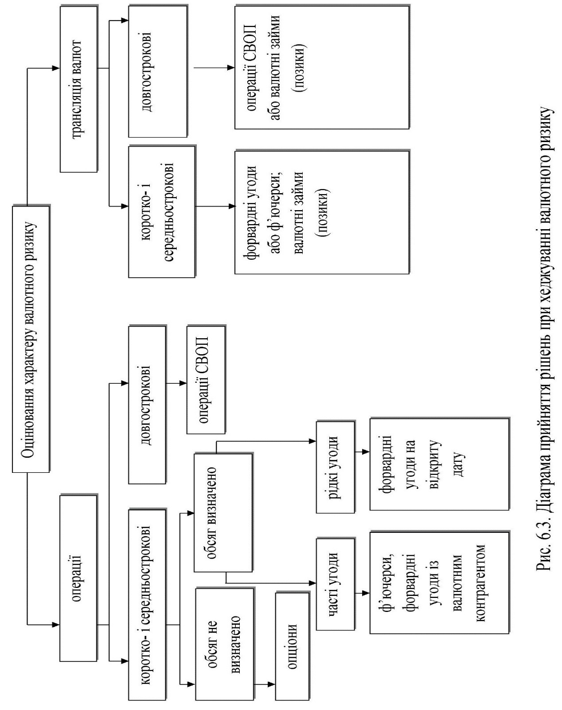
Рисунок 5.3 – Діаграма прийняття рішень при хеджуванні валютного ризику
Питання для самоперевірки знань
1. Що таке валютний курс? Поясніть основні причини виникнення валютного ризику.
2. Дайте визначення валютного ризику. Поясніть його сутність.
3. Назвіть способи управління валютним ризиком.
4. У чому полягає сутність хеджування?
5. Назвіть вид ризику за таким прикладом і дайте його характеристику: польська компанія має філію в Україні, тобто в неї є активи, вартість яких виражена в євро. Знецінювання гривні відносно євро призводить до зменшення балансової вартості активів філії, тому що балансовий звіт материнської компанії буде виражено в євро.
6. Назвіть і охарактеризуйте вид валютного ризику відповідно до прикладу: імпортеру виписується рахунокфактура в національній валюті. Через деякий час він виявляє, що ціни змінюються його зарубіжним постачальником відповідно до змін обмінного курсу з метою забезпечення стабільності цін у валюті країни-постачальника.
7. У текст зовнішньоторговельного контракту, де валюта ціни дорівнює сумі валютою платежу, вноситься пряме валютне застереження?
8. У яких випадках доцільно й можливо застосовувати страхування валютного ризику?
9. Дайте визначення поняттю «валютний кошик». Наведіть приклади використання його для зниження ступеня валютного ризику.
10. Структура «валютного кошика»: сутність, властивості.
11. Норма прибутку валюти «валютного кошика», її сутність, обчислення.
12. У чому полягає суть таких фінансових інструментів, як опціони та ф’ючерси? Їх використання для зниження ступеня ризику.

